VI РЕГИОНАЛЬНЫЙ ЧЕМПИОНАТ
«МОЛОДЫЕ ПРОФЕССИОНАЛЫ» WORLDSKILLS RUSSIA КУРСКОЙ ОБЛАСТИ, 08 – 14 НОЯБРЯ
10 ноября 2020 года состоялся 2-й конкурсный день по компетенции Преподавание в младших классах.
Конкурсанты подготовили и продемонстрировали задания по двум модулям:
Модуль А. Подготовка и проведение фрагмента урока (этап открытия нового знания) в начальных классах по одному из учебных предметов с использованием интерактивного оборудования.
Модуль В. Разработка и демонстрация уровневых учебных заданий, обеспечивающих усвоение конкретной темы по одному из учебных предметов.
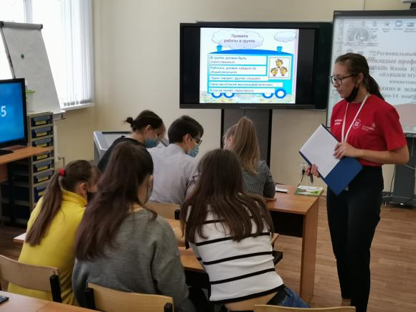
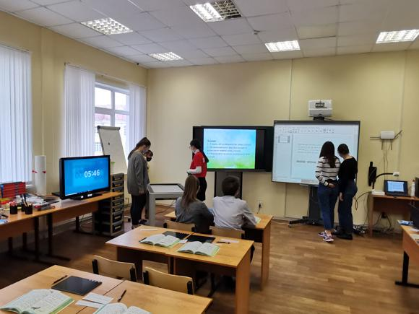
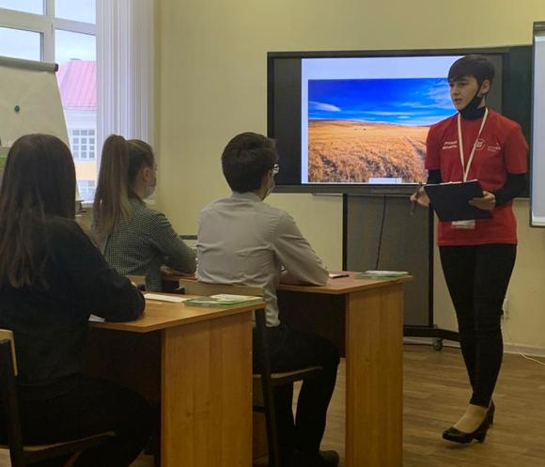
Конкурсанты подготовили и провели урок окружающего мира в 4 классе по теме «Зона степей»; разработали разноуровневые задания по русскому языку для 2 класса на тему «Что такое антонимы».
В роли волонтеров выступали студенты Курского педагогического колледжа.

